1. PIELIKUMS
Ogres novada pašvaldības domes 28.09.2023. sēdes lēmumam
(protokols Nr.16; 7.)

Darba uzdevums detālplānojuma nekustamajam īpašumam „Kļaviņi”, Taurupes pag., Ogres nov., izstrādei

Izdots saskaņā ar Ministru kabineta 2014.gada 14.jūlija noteikumu Nr.628 “Noteikumi par pašvaldību teritorijas attīstības plānošanas dokumentiem” 98.punktu

Darba uzdevuma saturs
- Detālplānojuma izstrādes mērķis, pamatojums un uzdevumi;
- Institūciju saraksts, kuru informācija izmantojama detālplānojuma izstrādei un institūcijas, no kurām pieprasāmi atzinumi;
- Plānotie sabiedrības līdzdalības veidi un pasākumi;
- Detālplānojuma izstrādes teritorija.

1.1. Detālplānojuma izstrādes mērķis un pamatojums
Detālplānojums tiek izstrādāts ar mērķi pamatot derīgo izrakteņu ieguvi (turpmāk –Paredzētā darbība) nekustamā īpašumā „Kļaviņi”, Taurupes pag., Ogres nov., kadastra numurs 7492 009 0138, sastāvā esošajā zemes vienībā ar kadastra apzīmējumu 7492 009 0138 (turpmāk – Zemes vienība).
1.2. Uzdevumi

    - Detalizēt Ogres novada pašvaldības (turpmāk – Pašvaldība) 2012.gada 21.jūnija saistošajos noteikumos Nr.16/2012 “Ogres novada teritorijas izmantošanas un apbūves noteikumi” (turpmāk – SN16/2012) noteiktos teritorijas izmantošanas un apbūves noteikumus, respektējot vietas kontekstu.
    - Noteikt Paredzētās darbības negatīvās ietekmes uz vidi un iedzīvotāju dzīves kvalitāti ietekmes zonu un izstrādāt risinājumus ietekmes mazināšanai vai novēršanai.
    - Izvērtēt transporta infrastruktūras tehnisko stāvokli, nodrošināt piekļūšanu Zemes vienībai, noteikt derīgo izrakteņu transportēšanas maršrutu.
    - Piesaistot sertificēto ainavu arhitektu, izvērtēt Paredzētās darbības ietekmi uz ainavu, izstrādāt vizualizācijas, un izstrādāt risinājumus Paredzētās darbības integrēšanai ainavā, ņemot vērā teritorijas ainavas raksturu.
    - Grafiskajā daļā norādīt apgrūtinājumus un Zemes vienības izmantošanas aprobežojumus, plānotās derīgo izrakteņu ieguves vietas robežas. Noteikt derīgo izrakteņu uzglabāšanas vietu, atbērtņu vietas.
    - Izstrādāt nosacījumus teritorijas rekultivācijai, attēlot risinājumus grafiski.
    - Nepieciešamības gadījumā izstrādāt Vides pārskatu.
    - Grafiskā daļa jāizstrādā mērogā 1:500.
    - Detālplānojums sagatavojams atsevišķos sējumos izdrukas formā 1 eksemplārā un elektroniskā veidā (pdf vai word formātā, grafisko daļu – pdf un shp, dwg, vai dgn formātā).

2. Institūciju saraksts, kuru informācija izmantojama detālplānojuma izstrādei un institūcijas, no kurām pieprasāmi atzinumi
2.1. Valsts vides dienesta Lielrīgas reģionālā vides pārvalde (Rūpniecības ielā 23, Rīgā, LV-1045);
2.2. Dabas aizsardzības pārvaldes Vidzemes reģionālā administrācija (Baznīcas ielā 7, Siguldā, Siguldas nov., LV-2150);
2.3. Veselības inspekcija (Klijānu ielā 7, Rīgā, LV-1012);
2.4. AS „Sadales tīkls” (Rīgas ielā 14, Līči, Ropažu nov., LV-2118);
2.5. VSIA „Latvijas Valsts ceļi” Centra reģiona Ogres nodaļa (Dārza ielā 25, Ogrē, Ogres nov., LV-5001);
2.6. AS „GASO” (Vagonu ielā 20, Rīgā, LV-1009);
2.7. VSIA „Zemkopības ministrijas nekustamie īpašumi” Zemgales reģiona meliorācijas nodaļa (Uzvaras ielā 1, Bauskā, Bauskas nov., LV-3901);
2.8. Valsts meža dienests, Rīgas reģionālā virsmežniecība (Brīvības ielā 129, Ogrē, Ogres nov., LV-5001)
2.9. Valsts ugunsdzēsības un glābšanas dienesta Rīgas reģionālā pārvalde (Jaunpils ielā 13, Rīgā, LV-1002);

3. Plānotie sabiedrības līdzdalības veidi un pasākumi
Detālplānojuma redakcija nododama publiskajai apspriešanai uz termiņu ne īsāku par četrām nedēļām, nodrošinot detālplānojuma materiālu pieejamību Pašvaldības Centrālās administrācijas ēkā Brīvības ielā 33, Ogrē, Ogres nov., Taurupes pagasta pārvaldes ēkā Bērzu ielā 6, Taurupē, Taurupes pag., Ogres nov., un ievietojot tos Pašvaldības tīmekļa vietnē un Teritorijas attīstības plānošanas informācijas sistēmā. Minētajā termiņā sabiedrības viedokļu uzklausīšanai organizējama publiskās apspriešanas sanāksme.

4. Detālplānojuma izstrādes teritorija
Nekustamā īpašumā „Kļaviņi”, Taurupes pag., Ogres nov., kadastra numurs 7492 009 0138, sastāvā esošā zemes vienība ar kadastra apzīmējumu 7492 009 0138

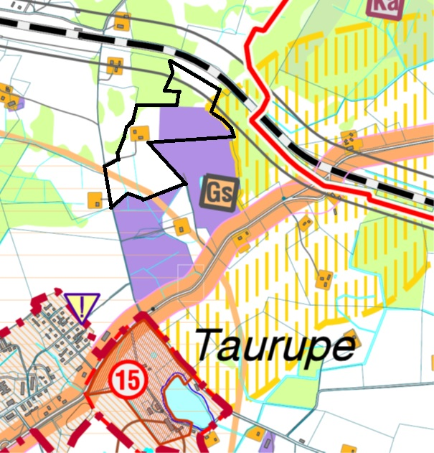

Apzīmējumi
Detālplānojuma teritorijas robeža

Izstrādāja J. Duboks
Ogres novada pašvaldības Centrālās administrācijas
Attīstības un plānošanas nodaļas telpiskais plānotājs

